C.5.S1.E.1a  C.5.S1.E.1a | Système reproducteur – Anatomie féminine – Vue de profil  non étiqueté | 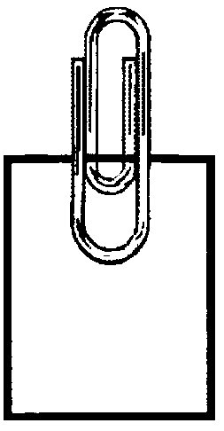  Annexe  G-4a

